БГУИР

Кафедра ЭВМ

Отчет по лабораторной работе № 2
Тема: «Исследование характеристик биполярного транзистора»

Выполнил:
студент группы 950502 Денисов В.А.

Проверил:
к.т.н., доцент Селезнёв И.Л.

Минск
2021
- Цель работы
Ознакомиться с характеристиками биполярного транзистора в схеме с общим эмиттером, а также рассчитать основные параметры на основе данных характеристик и схем.
- Исходные данные к работе
Работа выполняется на базовом лабораторном стенде с использованием модуля Lab4A для исследования характеристик биполярного транзистора типа КТ3102Д.
Задачи:
- определить коэффициент передачи биполярного транзистора по постоянному току;
- получить входную характеристику биполярного транзистора в схеме с общим эмиттером;
- получить семейство выходных характеристик биполярного транзистора в схеме с общим эмиттером;
- установить рабочую точку транзисторного каскада с общим эмиттером.

- Теоретические сведения
Полупроводниковый прибор, имеющий три электрода и два взаимодействующих p-n-перехода, называется биполярным транзистором. В зависимости от последовательности чередования областей с различным типом проводимости различают p-n-p-транзисторы и n-p-n-транзисторы. Их условные обозначения и устройство приведены на рис. 3.1.
Биполярные транзисторы, как правило, изготавливаются из кремния, германия или арсенида галлия. По технологии изготовления биполярные транзисторы делятся на сплавные, диффузионные и эпитаксиальные.
В основном биполярные транзисторы применяются для построения схем усилителей, генераторов и преобразователей электрических сигналов в широком диапазоне частот (от постоянного тока до десяти гигагерц) и мощности (от десятков милливатт до сотен ватт).
В соответствии с этим биполярные транзисторы делятся на группы по частоте (низкочастотные – не более 3 МГц; средней частоты – от 3 МГц до 30МГц; высокочастотные – от 30 МГц до 300 МГц; сверхвысокочастотные – более 300 МГц) и по мощности (маломощные – не более 0,3 Вт; средней мощности – от 0,3 Вт до 1,5 Вт; большой мощности – более 1,5 Вт).

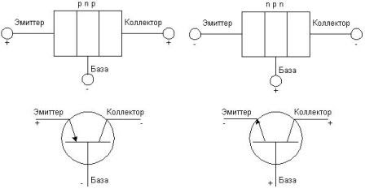
Рисунок 3.1 — Условные обозначения и устройство транзисторов p-n-p и n-p-n типов
Разновидностью биполярных транзисторов являются лавинные транзисторы, предназначенные для формирования мощных импульсов наносекундного диапазона.
Другую разновидность биполярных транзисторов представляют двухэмиттерные модуляторные транзисторы, в которых конструктивно объединены две транзисторные структуры.
В зависимости от полярности напряжений, приложенных к электродам транзистора, различают следующие режимы его работы: линейный (усилительный), насыщения, отсечки и инверсный.
В линейном режиме работы биполярного транзистора эмиттерный переход смещен в прямом направлении, а коллекторный – в обратном.
В режиме насыщения оба перехода смещены в прямом направлении, а в режиме отсечки – оба перехода в обратном направлении.
В инверсном режиме коллекторный переход смещен в прямом направлении, а эмиттерный – в обратном. Кроме рассмотренных режимов возможен еще один режим, который является не рабочим, а аварийным – это режим пробоя.
Принцип работы биполярного транзистора основан на возможности управления токами электродов путем изменения напряжений, приложенных к электронно-дырочным переходам. В линейном режиме, когда переход база-эмиттер открыт благодаря приложенному к нему напряжению UБЭ, через него протекает ток базы IБ. Протекание тока базы приводит к инжекции зарядов из области коллектора в область базы, причем ток коллектора определяется выражением:
где – статический коэффициент передачи тока базы.

Прямое падение напряжения на эмиттерном переходе связано с током коллектора уравнением Эберса-Молла:
(3.2)
где – обратный ток коллекторного перехода, а – температурный потенциал, который при температуре Т=300 К составляет для кремния примерно 25 мВ.
Из выражения (3.2) следует, что при прямом смещении эмиттерного перехода и при условии ток коллектора возрастает с ростом напряжения по экспоненциальному закону:
(3.3)
где - контактная разность потенциалов.
Важнейшими характеристиками транзистора являются его входная и выходные вольтамперные характеристики. Типичные ВАХ биполярного транзистора приведены на рис. 3.2.

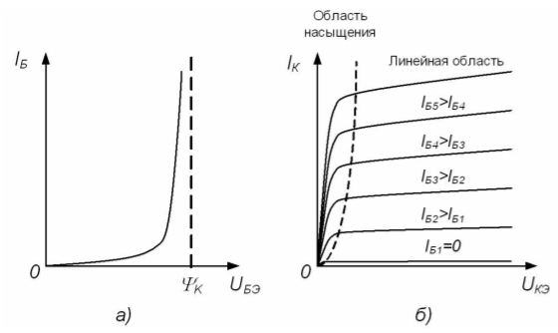
Рисунок 3.2 — Входная (а) и выходные (б) ВАХ биполярного транзистора
Кроме ВАХ рассматривают статический коэффициент передачи тока, коэффициент передачи тока, дифференциальное входное сопротивление. Значения этих характеристик зависят от схемы включения транзистора. На рис. 4.3 приведена схема включения биполярного транзистора с обратной проводимостью (n-p-n – типа) по схеме с общим эмиттером. Для такой схемы справедливо следующее соотношение между токами:
(3.4)
где , , – сила тока в цепях эмиттера, базы и коллектора, соответственно.

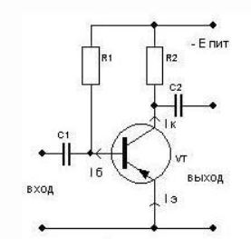
Рисунок 3.3 — Включение биполярного транзистора по схеме с общим эмиттером

Рассмотрим основные характеристики биполярного транзистора.
Статический коэффициент передачи тока определяется как отношение тока коллектора к току базы :
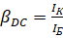. (3.5)
Коэффициент передачи тока определяется приращением коллекторного тока к вызывающему его приращению базового тока:
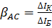. (3.6)
Дифференциальное входное сопротивление транзистора в схеме с общим эмиттером определяется при фиксированном значении напряжения коллектор-эмиттер. Оно может быть найдено как отношение приращения напряжения база-эмиттер к вызванному им приращению тока базы:
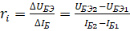. (3.7)
Используя полученные ранее параметры транзистора дифференциальное входное сопротивление можно определить по формуле:
(3.8)
где – распределенное сопротивление базовой области полупроводника, – дифференциальное сопротивление перехода база-эмиттер, определяемое из выражения: , а – постоянный ток эмиттера в миллиамперах.
Первое слагаемое в выражении (3.8) много меньше второго, поэтому им можно пренебречь. Тогда:
(3.9)
Биполярные транзисторы чаще всего используются в усилительных каскадах. На рис.3.4 изображен типичный транзисторный каскад с общим эмиттером. Режим работы биполярного транзистора в таком каскаде определяется силой базового тока. Для того, чтобы базовый ток был стабилен, база соединяется с источником напряжения через высокоомное сопротивление .

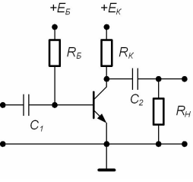
Рисунок 3.4 — Установка рабочей точки с помощью стабильного тока базы
Для определения режима работы транзисторного каскада удобно построить линию нагрузки на выходной характеристике транзистора. Данный способ позволяет описать поведение транзистора во всех основных режимах работы, а именно: насыщения, усиления и отсечки.
Режим насыщения имеет место в случае, когда ток коллектора не управляется током базы. Эта ситуация возникает при условии , где – ток насыщения коллектора. Значение этого тока определяется сопротивлением в цепи коллектора и напряжением источника питания :
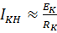. (3.10)
Режим насыщения характеризуется низким падением напряжения коллектор-эмиттер (порядка 0,1 В). Для перевода транзистора в этот режим необходимо, чтобы через базу транзистора протекал ток, больший, чем ток насыщения базы :
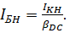 (3.11)
Для того чтобы базовый ток стал равным току насыщения, сопротивление резистора следует выбрать равным:
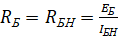. (3.12)
В режиме усиления ток коллектора меньше тока насыщения и для его вычисления можно воспользоваться уравнением линии нагрузки цепи коллектора:
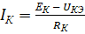. (3.13)
Рабочая точка транзисторного каскада
Рабочая точка транзисторного каскада в статическом режиме задаётся током базы и напряжением на коллекторе.
Базовый ток транзистора в схеме (рис. 3.4) определяется как ток через сопротивление в цепи базы :
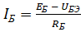 . (3.14)
Он может быть также определен как точка пересечения входной ВАХ транзистора и линии нагрузки цепи базы (точка 1 на рис.3.5а).
Ток коллектора определяется точкой пересечения линии нагрузки цепи коллектора и выходной характеристики транзистора (точка 1 на рис 3.5б).
Значение тока коллектора можно вычислить по формуле:
(3.15)
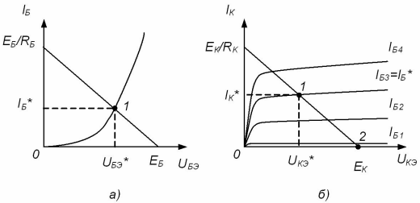
Рисунок 3.5 — Определение рабочей точки транзистора по входной (а) и выходной (б) вольтамперным характеристикам транзистора
Напряжение коллектор-эмиттер определяется из уравнения линии нагрузки цепи коллектора:
(3.16)
В режиме отсечки ток коллектора равен нулю и не создает на резисторе падения напряжения. Следовательно, напряжение максимально и равно напряжению источника питания . Данный режим соответствует точке 2 на рис. 3.5б.
Работа транзисторного каскада в режиме малого сигнала
При работе транзисторного каскада в режиме малого сигнала обеспечивается наибольшее усиление входного сигнала при минимальных искажениях. Характерной особенностью данного режима является то, что при всех возможных значениях входного сигнала рабочая точка транзистора не выходит из линейной области.
Расчет режима малого сигнала состоит в нахождении постоянных и переменных составляющих токов и напряжений в транзисторном каскаде. Расчет постоянных составляющих позволяет найти параметры рабочей точки транзисторного каскада (статический режим). Расчет переменных составляющих – усилительные свойства каскада в этой точке.
Коэффициент усиления по напряжению определяется отношением амплитуд выходного синусоидального напряжения к входному:
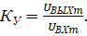 (3.17)
Величина этого параметра в схеме с общим эмиттером приближенно равна отношению сопротивления в цепи коллектора к сопротивлению в цепи эмиттера:
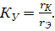 (3.18)
Сопротивление в цепи коллектора определяется параллельным соединением сопротивления коллектора и сопротивления нагрузки , роль которого может играть, например, входное сопротивление следующего каскада:
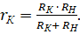 (3.19)
Сопротивление в цепи эмиттера это сопротивление эмиттерного перехода, равное = 25мВ/, причем в силу малости тока базы можно считать . Если в цепи эмиттера включен резистор сопротивлением , то коэффициент усиления следует рассчитывать по формуле:
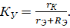 (3.20)
Важными параметрами транзисторного каскада являются также входное и выходное сопротивления.
Входное сопротивление усилителя по переменному току определяется как отношение амплитуд синусоидального входного напряжения и входного тока :
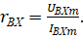 (3.21)
Входное сопротивление усилителя по переменному току вычисляется как параллельное соединение входного сопротивления транзистора и резисторов в цепи смещения базы. В схеме рис.3.4 используется один резистор , поэтому входное сопротивление каскада равно:
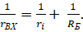 (3.22)
Значение дифференциального выходного сопротивления схемы находится по напряжению холостого хода на выходе усилителя и по напряжению , измеренному для сопротивления нагрузки , из следующего уравнения, решаемого относительно :
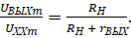 (3.22)
Выбор рабочей точки транзисторного каскада определяет особенности работы транзисторного каскада. Максимальная величина неискаженного переменного напряжения на выходе может быть получена при условии, когда в статическом режиме постоянное напряжение на коллекторе равно половине напряжения коллекторного источника питания .
При неудачном выборе амплитуды входного сигнала и величины базового смещения возникают искажения: выходное напряжение принимает несинусоидальную форму. Для устранения искажений нужно скорректировать положение рабочей точки или уменьшить амплитуду входного сигнала.

- Выполнение работы
4.1 Определение коэффициента передачи биполярного транзистора по постоянному току
Для определения коэффициента передачи БТ по постоянному току подключена схема на рисунке 4.1.
Напряжения источников питания и установлены в соответствии с данными в таблице 4.1, измеренные значения тока коллектора , тока базы и напряжения коллектор-эмиттер также занесены в таблицу.
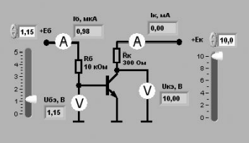
Рисунок 4.1 – Схема подключения БТ для определения коэффициента передачи по постоянному току
Таблица 4.1
, В | , В | , мА | , мкА | , В
1,25 | 5 | 10,42 | 56,64 | 0,09 | 183,97
2,5 | 5 | 10,42 | 179,97 | 0,06 | 57,89
5 | 5 | 10,42 | 428,34 | 0,04 | 24,33
1,25 | 10 | 10,40 | 56,67 | 0,09 | 183,52
2,5 | 10 | 10,40 | 180,06 | 0,06 | 57,76
5 | 10 | 10,40 | 428,30 | 0,04 | 24,28
На основе измеренных значений был рассчитан статический коэффициент передачи транзистора по формуле:
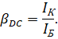
Основываясь на данных таблицы 4.1 можно сделать вывод, что с ростом напряжения коллектор-эмиттер коэффициент передачи также увеличивается.
4.2 Получение входной характеристики БТ в схеме с общим эмиттером
Для получения входной характеристики БТ в схеме с общим эмиттером была подключена схема на рисунке 4.2. С помощью цифрового элемента управления было установлено напряжение питание коллектора = 5 В.
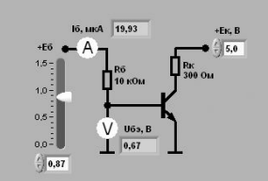
Рисунок 4.2 – Схема подключения БТ с общим эмиттером для получения входной характеристики
Полученный график зависимости входного тока транзистора от входного напряжения изображён на рисунке 4.3.
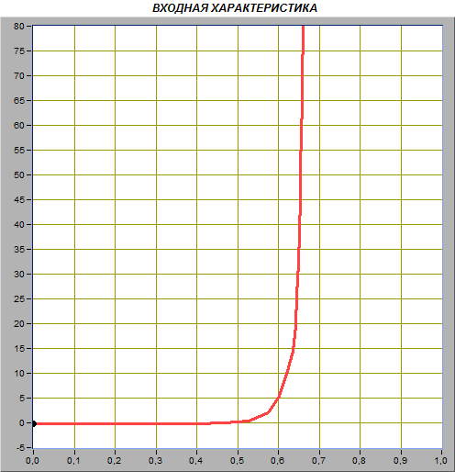
Рисунок 4.3 – Входная характеристика БТ в схеме с общим эмиттером
Путём изменения напряжение источника ЭДС базы с помощью ползункового регулятора, было установлено значение тока базы сначала примерно равным 10мкА, а затем примерно равным 40 мкА. Были получены следующие значения тока базы и напряжения база-эмиттер :
,
.
Дифференциальное входное сопротивление транзистора:
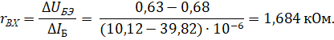
4.3 Получение семейства выходных характеристик БТ в схеме с общим эмиттером
Для получения семейства выходных характеристик была подключена схема на рисунке 4.4.
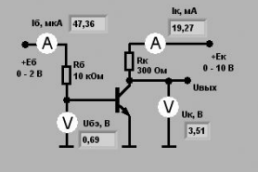
Рисунок 4.4 – Схема подключения БТ с общим эмиттером для получения семейства выходных характеристик
Путём изменения напряжения на коллекторе транзистора от 0 до 10 В и фиксированных значения напряжения источника ЭДС базы было получено семейство выходных характеристик, изображённых на рисунке 4.5.
При фиксированном коллекторном напряжении был определён ток коллектора , соответствующий значениям тока базы, при которых снимались выходные характеристики:
,
.
Коэффициент передачи тока:
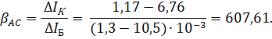
На графике выходных характеристик была построена линия нагрузки по двум точкам: = 5 В на оси абсцисс и точка 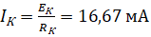 на оси ординат, где Построенная линия изображена на рисунке 4.6.

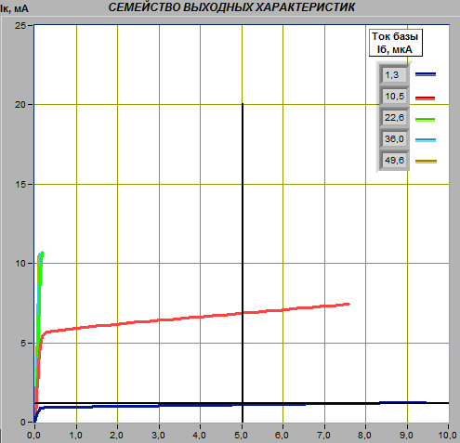
Рисунок 4.5 – Семейство выходных характеристик БТ в схеме с общим эмиттером
Рисунок 4.6 – Семейство выходных характеристик БТ в схеме с общим эмиттером с линией нагрузки
Значение тока коллектора и тока базы в рабочей точке, для которой :
.
4.4 Установка рабочей точки транзисторного каскада с общим эмиттером
Для установки рабочей точки транзисторного каскада с общим эмиттером была подключена схема на рисунке 4.7.
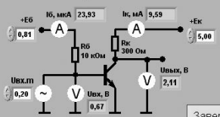
Рисунок 4.7 – Схема для подключения БТ для установки рабочей точки транзисторного каскада с общим эмиттером
С помощью органов управления ВП была установлена амплитуда напряжения источника входного гармонического напряжения , и величина напряжения источника ЭДС коллектора
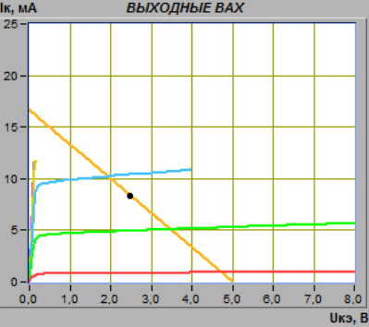
Рисунок 4.8 – Семейство выходных характеристик БТ в схеме с общим эмиттером с линией нагрузки
Сравнив полученное изображение линии нагрузки (рисунок 4.8) с построенным в пункте 4.3 (рисунок 4.6), можно сделать вывод, что построение было выполнено верно.
Путём изменений ЭДС источника смещения базы было установлено значение тока базы , как в пункте 4.3. Измеренные параметры статического режима транзисторного усилителя с общим эмиттером были занесены в таблицу 4.2.
Таблица 4.2
, мкА | , В | , мА | , В
16,4 | 0,63 | 8,33 | 2,47
Были получены входной и выходной сигналы (рисунок 4.9 и 4.10).
На основе осциллограмм входного и выходного сигналов были определены амплитуды входного и выходного сигналов:
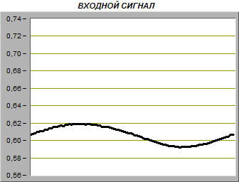
Рисунок 4.9 – Входной сигнал транзисторного каскада с общим эмиттером
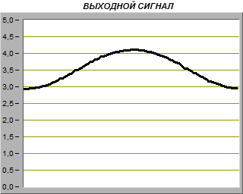
Рисунок 4.10 – Выходной сигнал транзисторного каскада с общим эмиттером
Коэффициент усиления транзисторного каскада:
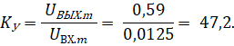
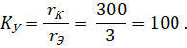
Полученные коэффициенты сильно различаются, что можно объяснить высокой погрешностью измерений.
Было рассмотрено 2 случая для исследования влияние положения рабочей точки на работу транзисторного каскада с общим эмиттером:
- Увеличение тока базы на 30% от величины, полученной в пункте 4.3. Изображение выходного сигнала на рисунке 4.10.
- Уменьшение тока базы на 30% от величины, полученной в пункте 4.3. Изображение выходного сигнала на рисунке 4.11.
Искажение выходного сигнала можно объяснить выходом рабочей точки за пределы линейной области.

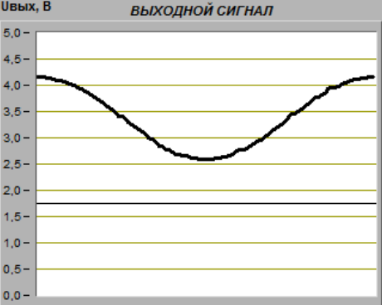
Рисунок 4.10 – Выходной сигнал после увеличения тока базы на 30%
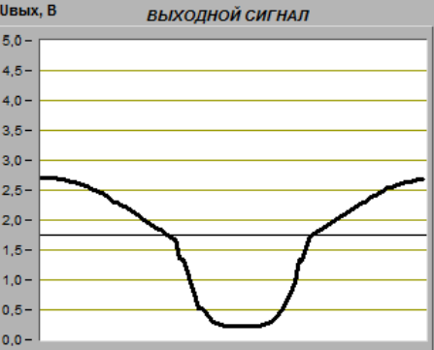
Рисунок 4.11 – Выходной сигнал после уменьшения тока базы на 30%

- Вывод
В ходе выполнения лабораторной работы были получены входная и выходная характеристики биполярного транзистора в схеме с общим эмиттером. На их основе были рассчитаны параметры биполярного транзистора. Было изучено построение нагрузочной прямой и принцип установки рабочей точки транзисторного каскада в схеме с общим эмиттером.

